Drensteinfurt, 30. August 2022

Liebe Eltern,
vor einigen Jahren haben Sie sich entschieden, Ihr Kind taufen zu lassen. Mit dieser Entscheidung haben Sie die Aufgabe übernommen, Ihr Kind im Leben und Glauben zu begleiten. Nun steht ein wichtiger Meilenstein im Leben an: die Erstkommunion.
Wir möchten Sie daher herzlich zu einem ersten Informationsabend am
15. September 2022 um 19.30 Uhr in die St.-Pankratius-Kirche, Rinkerode oder
20. September 2022 um 19.30 Uhr ins Pfarrheim in Walstedde oder
21. September 2022 um 19.30 Uhr in die St.-Regina-Kirche, Drensteinfurt einladen.
An diesem Abend möchten wir Ihnen die Gestaltung und Organisation der diesjährigen Erstkommunionvorbereitung vorstellen. Ebenfalls werden an diesem Abend die Anmeldebögen für die Vorbereitung verteilt. Dem Anmeldebogen liegt eine Einverständniserklärung bei, die abfragt, ob die Veröffentlichung von Namen und Gruppenfotos in der Tagespresse und den kircheneigenen Medien (Pfarrei Aktuell, Homepage) von Ihnen gestattet wird.
Die Anmeldung ist direkt im Anschluss an den Informationsabend möglich, oder aber bis zum 06.11.2022 über die Kirchenbüros der Gemeinde. Der Teilnahmebeitrag für die Vorbereitung beträgt 25 Euro.
Die diesjährige Vorbereitung findet statt in Form von Familiengottesdiensten, Weggottesdiensten, Elternabenden und Gemeinschaftsangeboten. Wir werden uns durch Lieder, Gebete und Aktionen der Feier der Eucharistie immer weiter nähern.
Wir starten die Vorbereitung mit einem Eröffnungsgottesdienst am
Samstag, 26.11.2022 um 15.00 Uhr oder 17.00 Uhr in der St.-Regina-Kirche, Drensteinfurt; (die St.-Lambertus-Kirche ist wegen der Renovierung geschlossen)
oder
Sonntag, 27.11.2022 um 9.30 Uhr in der St.-Pankratius-Kirche, Rinkerode.

Die Feiern der Erstkommunion unserer Pfarrei finden statt am
Samstag, 6. Mai 2023 um 11 Uhr und am Sonntag, 7. Mai 2023 um 10 Uhr, Walstedde
(wegen eventuell nicht abgeschlossener Renovierung der St.-Lambertus-Kirche in der Pfarrkirche St. Regina Drensteinfurt);
Samstag, 13. Mai 2023 um 14 Uhr und am Sonntag, 14. Mai 2023 um 10 Uhr, Drensteinfurt;
Samstag, 20. Mai 2023 um 14 Uhr und am Sonntag, 21. Mai 2023 um 10 Uhr, Rinkerode.

Wir freuen uns auf einen Elternabend mit Ihnen.

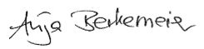
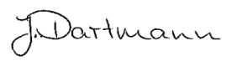
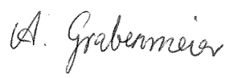
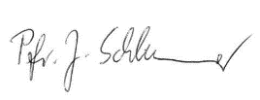
Mit freundlichen Grüßen

Jörg Schlummer A. Grabenmeier J. Dartmann Anja Berkemeier
Pfarrer Pastoralreferentin Leitungsteam Leitungsteam

